Ćwiczenie 1
Rozwiąż rebusy

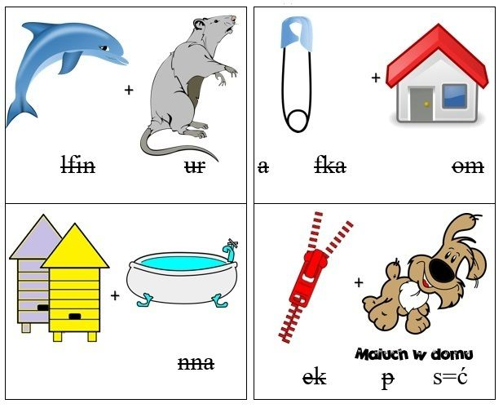

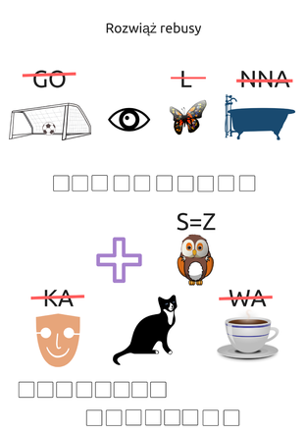

Ćwiczenie 2
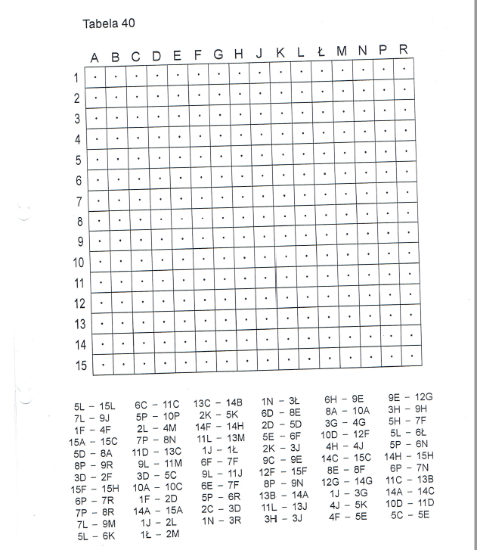

Ćwiczenie 3
Wybierz trzy dyktanda i rozwiąż je.
https://www.dyktanda.net/dyktanda-4-6.php

Ćwiczenie 4
